# Gerenciamento do progresso do projeto

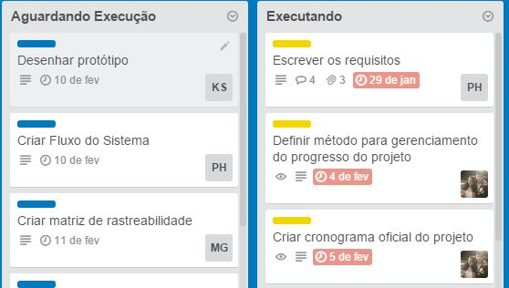

A divisão das atividades do projeto, assim como o acompanhamento do seu andamento será feito através da ferramenta web Trello. O link do quadro é: *https://trello.com/b/AOPMaDrM/planejamento*

Nessa ferramenta o time desse projeto terá no seu quadro 4 listas, cada uma com uma finalidade específica que será descrita abaixo.

**As listas**

**Para Fazer –** Essa lista é para as atividades que precisam ser feitas, mas ainda não foram iniciadas. Para garantir que apenas atividades com relevância para o projeto sejam colocadas no quadro de acompanhamento, **somente** o gerente de projetos pode criar atividades.

**Fazendo –** Essa lista é para as atividades que estão sendo executadas. Sempre que um membro da equipe iniciar uma atividade ele deve arrastar o cartão da lista “Para Fazer” para essa lista e comentar no cartão da atividade o que ele está fazendo exatamente na atividade. Sempre que houver atrasos na entrega da atividade é também importante comentar o cartão para que o gerente de projetos esteja a par do status da tarefa.

**Para validar –** Alguns artefatos gerados em algumas tarefas precisam ser validados, seja por outro membro da equipe, pela equipe toda, ou mesmo pelo representante do cliente que está adicionada ao quadro, e sempre que isso ocorrer a atividade é arrastada de “Executando” para “Para validar”. O responsável pela atividade deve comentar o que espera que seja validado e anexar esse artefato ao cartão, além é claro de indicar todos que precisam validar o artefato.

**Concluído –** Essa lista é destinada para as atividades que foram executadas e validadas (sempre que preciso). Todos os artefatos gerados dessa atividade já devem estar disponíveis a todos os interessados no repositório ou anexado ao cartão. Além disso, quando uma atividade é concluída o responsável deve indicar no comentário quanto tempo gastou para executá-la.

**Os cartões**

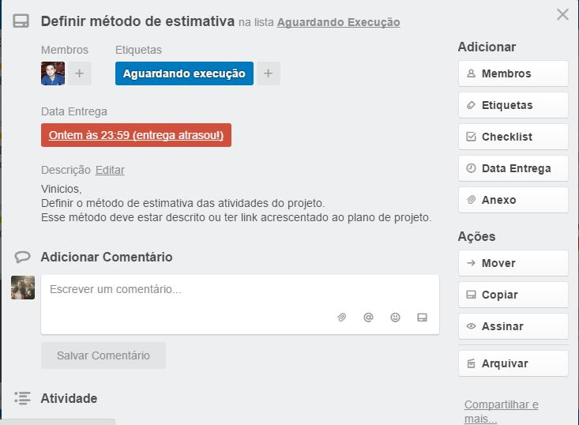

Os cartões usados nesse projeto (atividade) tem basicamente a seguinte estrutura:

**Nome do cartão** – Nome do cartão;

**Descrição –** Descrição da atividade que deve ser executada e quanto tempo foi estimado para sua execução.

**Membros –** Responsável pela execução da atividade. Atividades nesse quadro precisam obrigatoriamente de um responsável por sua execução.

**Data de entrega –** Data prevista para entrega da atividade já levando em consideração as horas estimadas para cada atividade;

**Comentários –** Os comentários servem para que detalhes da execução da atividade possam ser colocados de forma que seja possível para o gerente de projetos saber exatamente o status da tarefa;